Дата: 16.01.2021г.
Группа: 20-ЭК-2д
Наименование дисциплины/МДК: Математика

Тема: Интеграл.
Давайте повторим первообразные некоторых элементарных функций.
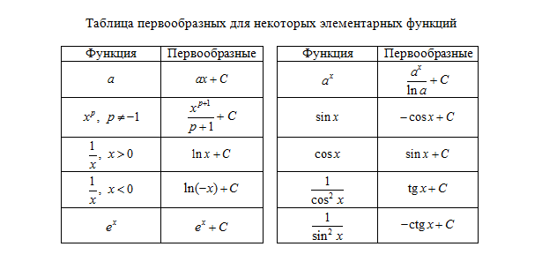
А теперь вспомним правила нахождения первообразных и формулу Ньютона-Лейбница.
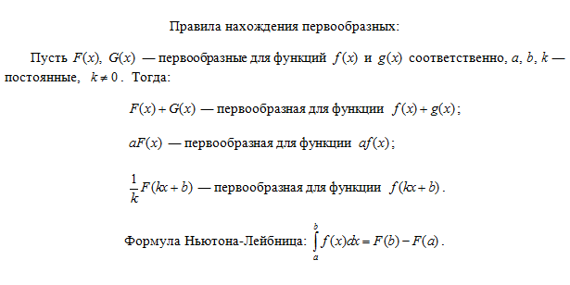

Вычисление интегралов.

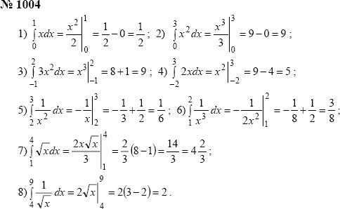

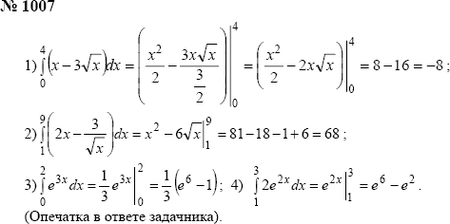

Контрольные вопросы (тест или задания для самостоятельной работы):
Тест

1. Если для любого х из множества Х выполняется равенство F'(x)=f(x), то функцию F(x) называют … для функции f(x) на данном множестве:
А) производной
В) первообразной
С) обратной
Д) непрерывной

2. С помощью формулы Ньютона-Лейбница находят…
А) определенный интеграл
В) производную
С) обратную функцию
Д) неопределенный интеграл

3. Найдите множество первообразных для функции f(x)=2
А) 0
В) 2х+с
С) 2х
Д) 2

4. Разность F(b)-F(a) называют … от функции f(x) на отрезке [a; b]
А) производной
В) интегралом
С) первообразной
Д) обратной функцией

5. Совокупность всех первообразных функций F(x)+с для данной функции f(x) называется … функции f(x)
А) область определения
В) производная
С) область значений
Д) неопределенный интеграл.

Решить задания по учебнику Ш.А. Алимова №1004-1007 (четные)

Преподаватель Х.Ш. Сулиманова

